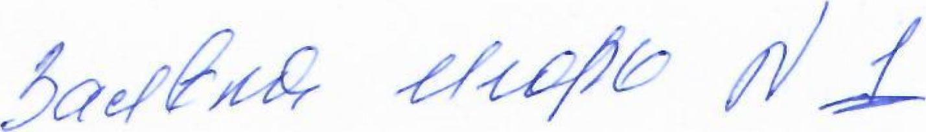

Поставщик: Основной поставщик

Приходная накладная N9. 0000007966 от 15.09.25

Получатель: ИП Бычков А.В. тел. для заявок 8-918-248-64-92, Основной склад Валюта: руб.

Основание: Дата курса: 15.09.25

Курс USD: 1

Наименование товара Цена Кол-во Т Ед. Т Сумма

|  |  |  |  |  |
| --- | --- | --- | --- | --- |
| 1  2  З | Колбаса Стародворская Традиционная  Стародворские колбасы  Филейская Классическая вязанка 000  Стародворские колбасы  Филедворская по-стародворски п/а (Стародвор) | 150  200  50 | к г  к г  кг |  |
| 4 | Молочная Традиционная Стародворские колбасы | 10 | кг |  |
| 5 | Особая 2,65кг вар сетка Заречинские колбасы | 150 | кг |  |
| 6 | Стародворская традиционная со шпиком п/а(Стародворские колбасы) | 10 | кг |  |
| 7 | Ветчина нежная ОСОБАЯ Зареченские колбасы 2,бкг | 500 | кг |  |
|  | БАТОН |  |  |  |
| 8 | Филейская Ветчина Столичная Стародворская | 150 | кг |  |
| 9 | Колбаса Стародворская Традиционная п/а 400 г ТМ | 90 | шт. |  |
|  | Стародворье |  |  |  |
| 10 | Филедворская по-стародворски 0,4кг ТМ | 10 | шт. |  |
|  | Стародворские колбасы |  |  |  |
| 11 | Филейская Вязанка Ветчина Столичная 0,45кг | 70 | шт. |  |
|  | Стародворские колбасы |  |  |  |
| 12 | Сардельки Мясные Говяжьи Стародворские колбасы | 51 | кг |  |
| 13 | Сервелат Кремлевский в/к Стародворские колбасы | 100 | кг |  |
| 14 | Сервелат Зернистый п/к Стародворские колбасы | 40 | кг |  |
| 15 | Сервелат Рижский п/к ТМ Колбасный стандарт | 105 | кг |  |
|  | Стародворские колбасы |  |  |  |
| 16 | Сервелат Пражский в/к ТМ Колбасный стандарт | 110 | кг |  |
|  | Стародворские колбасы |  |  |  |
| 17 | Сосиски Баварские Стародворские колбасы | 16 | кг |  |
| 18 | Сосиски Ганноверские по-Стародворски | 600 | кг |  |
| 19 | Шпикачки Стародворские н/о | 33 | кг |  |
| 20 | Сосиски БАВАРСКИЕ 0,42кг Стародворье | 12 | шт. |  |
| 21 | Особая Докторская 2,65кг сетка Зареченские колбасы | 470 | кг |  |
| 22 | ДУГУШКА Ветчина Стародворские колбасы | 10 | кг |  |
| 23 | ДУГУШКА Докторская вар. ГОСТ Стародворские колбасы | 10 | кг |  |
| 24 | ДУГУШКА Сервелат в/к Стародворские колбасы | 5 | кг |  |
| 25 | Балыковая в/к фиброуз в/у термо Стародворские колбасы | 15 | кг |  |
| 26 | Молочная по-стародворски вар п/а Стародворские колбасы | 20 | кг |  |
| 27 | ГОСТ Докторская вязанка 0,4кг Стародворские колбасы | 30 | шт. |  |
| 28 | Филейская Вязанка Классичечкая 0,45кг | 100 | шт. |  |
|  | Стародворские колбасы |  |  |  |
| 29 | Вязанка Молокушка 045кг Стародворские колбасы | 20 | шт. |  |
| 30 | Колбаса вареная Мусульманская халяль 0,4 кг (СТМ | 24 | шт. |  |
|  | Вязанка) К2 Стародворские колбам |  |  |  |
| З1 | Мини Сервелат Кремлевский 0,35 Стародворские  колбасы | 18 | шт. |  |
| 32 | Мясорубская в/к | 15 | кг |  |
| 33 | Сервелат Столичный вязанка в/к в/у термо | 8 | кг |  |
|  | Стародворские колбасы |  |  |  |
| 34 | Сосиски Вязанка Молочные Стародворские колбасы | 10 | кг |  |
| 35 | Сосиски Рубленые вязанка Стародворские колбасы | 30 | КГ |  |
| З6 | Сосиски Сливочные вязанка Стародворские колбасы | 15 | кг |  |
|  |  | Сумма: |  | руб. |

Всего наименований 36, на сумму 0 руб. Сумма: Ноль рублей 00 копеек

Итого количество: 3257

Г1тп~ггтi.н п Пп п"и и п